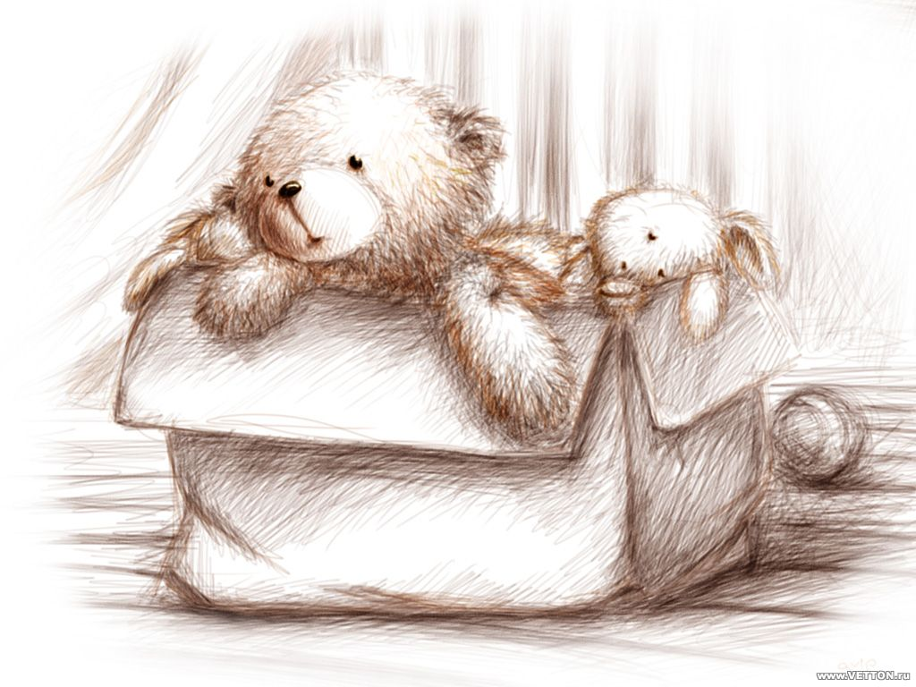

*Детство, как почва, в которую падают семена.  
Они крохотные, их не видно, но они есть.  
Потом они начинают прорастать…  
Некоторые становятся чистыми и яркими цветами,  
некоторые – хлебными колосьями,  
некоторые - злым чертополохом.*В. Солоухин «Камешки на ладони»

**Трудные дети**: кто они? Что стоит за этим известным (от лат. де- виацио- отклонение, отклоняющееся поведение) и, к сожалению, становящимся привычным термином? Для учителя- это неуспевающий ребенок, ребенок, который не  слушает на уроках и прогуливает их. Для милиционера – это хулиган, нарушающий общественный порядок. Для родителей – это  ребенок, который  привносит в  семейную жизнь те или иные проблемы. У каждого педагога, в каждой семье  свои **трудные дети**, со своими проблемами.

**Как разговаривать с «трудным» подростком?**

Во время разговора с подростком необходимо избавиться поучительного тона и уделить время и внимание только собеседнику, при этом соблюдая некоторые правила:

- Уважать собеседника;

- Говорить с ним как с равным;

- Аргументировать свою точку зрения, оставляя за подростком право разделять ее или отрицать;

- Показывать, что он интересен как человек и собеседник;

- Соблюдать кодекс чести;

- Учитель имеет право быть некомпетентным в какой-то сфере жизни и признает такое же право за подростком;

- Разговаривать только о том, о чем подросток готов говорить, «не лезть в душу», предоставить ему право на молчание;

- Быть готовым выслушать шокирующие подробности жизни подростка и поддержать его;

- Делегировать подростку ответственность за собственное поведение и принятие решений;

- Соблюдать права на конфиденциальность частной беседы;

- Быть толерантным к привычкам, образу жизни и идеалов собеседника.

**Возрастная педагогика в работе с "трудными"**

***"Трудный": младший школьный возраст***

В младшем школьном возрасте проявляются следствия неправильного семейного и детсадовского воспитания. Дети не умеют играть со сверстниками, общаться с ними, управлять собой, трудиться сообща, старательно выполнять работу. Отсюда - неудачи в игре, трудовых действиях, неуверенность в себе, обидчивость, упрямство, капризность, грубость, несдержанность, вялость, инертность.

Очень важно на данном этапе выявить детей, отстающих в развитии, с трудным характером, педагогически запущенных, слабо подготовленных к школе. Обратить внимание на сложность усвоения нового режима жизни и деятельности, специфику взаимоотношений с учителем, изменение отношений с семьей, затруднения в учебной деятельности и выполнении домашних заданий.

Научить самостоятельно готовить уроки, преодолевать трудности, знать, "что такое хорошо и что такое плохо". Создавая "ситуацию успеха", вовлекать в интересующую ребенка деятельность (игру, труд, учебу, досуг), обучая правильно относиться к неудачам, исправлять ошибки, уважать товарищей и взрослых, учить прощать друг другу слабости и недостатки. Ребенок не должен чувствовать своей отсталости, необходимо снять "синдром неудачника".

***"Трудный": средний школьный возраст***

В подростковом возрасте трудновоспитуемость стимулируется не только отставанием в психическом развитии, но и недостаточным жизненным опытом. Подростки копируют поведение взрослых, несамостоятельны, преждевременно взрослеют. Так возникают недостатки поведения: грубость, невыдержанность, драчливость, заносчивость, негативное отношение к учебе, конфликты с окружающими.

Неадекватные возрастным особенностям школьников воспитательные воздействия вызывают у них сопротивление, накапливается отрицательный опыт, что усугубляет личностные недостатки.

Необходимо подчеркивать взрослость подростка, его ответственность за себя и свою деятельность, учить различать истинную и ложную красоту человека, воспитывать невосприимчивость к отрицательному поступку, формировать коллективизм и предупреждать эгоистичность, формируя адекватную самооценку. Чрезвычайно важно правильно подобрать поручения в классе с учетом интересов ребенка и сообщества сверстников.

Подростковая лень - особый объект внимания воспитателя, которая обесценивает многие положительные качества личности и ярче подчеркивает непослушание, нечестность, недисциплинированность, грубость: необходимо помочь подобрать ребенку интересное дело, сосредоточиться на нем, проявить настойчивость и организованность. Создание ситуации успеха в учебном процессе, организация оценочной деятельности, предупреждение невротических расстройств и патологических влечений - вот заботы воспитателя в работе с подростковым "трудным" детством.

***"Трудный": старший школьный возраст.***

Старшие подростки, взрослея, тянутся к самостоятельности. Но социального опыта, многих практических умений, необходимых сил и способностей еще нет. Назревает конфликт между пониманием норм поведения и их выполнением, чувствами и разумом, планами и возможностями. Разрыв между познанием мира и самопознанием лишает ребенка возможности саморегуляции и самовоспитания. Интересы гаснут, безответственность преобладает, праздный образ жизни торжествует.

Необходимо общение в микрогруппах ближайшего окружения, деятельность, направленная на самопознание и самоопределение, формирование потребности в постоянном самовоспитани, активное приобщение к труду для личных и общественных целей. Главное условие для этого - высокая культура общения и педагогический такт учителя, долготерпение и вера в силы подростка.

Реализация учителем личностного подхода.

Самым общим принципом педагогики трудновоспитуемости является гуманно-личностный подход к ребенку. Он разработан в трудах крупнейших педагогов и психологов мира (Амонашвили Ш.А., Корчак Я., Сухомлинский В.А., Роджерс, Френе, Штейнер и др.). В реализации учителем личностного подхода можно выделить следующие особенности его применения к трудным детям.

|  |  |
| --- | --- |
| **К благополучным детям** | **К трудным детям** |
| 1.Видеть в каждом ученике уникальную личность, уважать ее, понимать, принимать, верить в нее. | Любить и уважать трудных сложнее, чем хороших детей, но любовь и забота нужны им больше, т.к. они, как правило, обделены этими эмоциями;  говорить с трудным как со взрослым, не ломать резко его нравственные взгляды, даже если они ошибочны, а влиять на них постепенно. Забывать плохое сразу, прощать, помнить хорошее всегда; взять в основу работы с трудным оптимистическую гипотезу, верить в исправление трудного: лучше ошибиться в доверии, чем необоснованно осудить |
| 2.Создавать такую обстановку ученья, общения, труда, в которой каждый ученик чувствовал бы себя личностью, ощущал бы внимание лично к нему | предоставлять трудному возможность проявить себя с положительной стороны, скомпенсировать его недостатки выявлением положительных сторон;  организовать переубеждение на его собственном опыте |
| 3.Исключить принуждение, а также всякое выделение недостатков ребенка; Понимать причины детского незнания и неправильного поведения и устранять их, не нанося ущерба личному достоинству ребенка | предъявляя требования к трудному, нельзя угрожать, вспоминать прошлые грехи, брать обещания, которые он не может выполнить;  быть искренним, не лицемерить с трудным, не морализировать, не унижать его |
| 4. атмосферу "успеха", помогать детям учиться "победно", обретать уверенность в своих силах и способностях. | Вызывать, искать все положительное в трудном, опираться, делать ставку на проявление;  не скупиться на поощрение и похвалу всех хороших сторон и социально ценных поступков трудного |
| 5.Учить школьника видеть личность как в самом себе, так и в каждом из окружающих; развивать сознание в причастности к своему коллективу и к социальному целому. | Всячески поддерживать усилия трудного по самовоспитанию и перевоспитанию, создавая для этого специальные педагогические ситуации;  вовлекать и включать трудного в жизнь коллектива, противопоставляя коллективные отношения вредным влияниям |

F:\КАРТИНКИ\Microsoft Office\CLIPART\PUB60COR\BL00267_.WMFF:\КАРТИНКИ\Microsoft Office\CLIPART\PUB60COR\BL00267_.WMFF:\КАРТИНКИ\Microsoft Office\CLIPART\PUB60COR\BL00267_.WMFF:\КАРТИНКИ\Microsoft Office\CLIPART\PUB60COR\BL00267_.WMFF:\КАРТИНКИ\Microsoft Office\CLIPART\PUB60COR\BL00267_.WMFF:\КАРТИНКИ\Microsoft Office\CLIPART\PUB60COR\BL00267_.WMFF:\КАРТИНКИ\Microsoft Office\CLIPART\PUB60COR\BL00267_.WMFF:\КАРТИНКИ\Microsoft Office\CLIPART\PUB60COR\BL00267_.WMFF:\КАРТИНКИ\Microsoft Office\CLIPART\PUB60COR\BL00267_.WMFF:\КАРТИНКИ\Microsoft Office\CLIPART\PUB60COR\BL00267_.WMFF:\КАРТИНКИ\Microsoft Office\CLIPART\PUB60COR\BL00267_.WMFF:\КАРТИНКИ\Microsoft Office\CLIPART\PUB60COR\BL00267_.WMFF:\КАРТИНКИ\Microsoft Office\CLIPART\PUB60COR\BL00267_.WMFF:\КАРТИНКИ\Microsoft Office\CLIPART\PUB60COR\BL00267_.WMFF:\КАРТИНКИ\Microsoft Office\CLIPART\PUB60COR\BL00267_.WMFF:\КАРТИНКИ\Microsoft Office\CLIPART\PUB60COR\BL00267_.WMFF:\КАРТИНКИ\Microsoft Office\CLIPART\PUB60COR\BL00267_.WMFF:\КАРТИНКИ\Microsoft Office\CLIPART\PUB60COR\BL00267_.WMF

**КЕЙСИ**

№ 1 «Як бути?»

19-річна Вероніка влітку позаминулого познайомилась з Олегом - водієм-дальнобійником 30 років. Він бував проїздом у її невеличкому містечку. Дружба дівчини згодом переросла у палке кохання, факт перебування у статусі коханки Вероніку не турбував. Дівчина чекала зустрічей з коханим. Він зупинявся в місті на кілька днів. Саме тоді для Вероніки наступали найзаповітніші часи, бо коханці перетворювались на справжню сімейну пару, проживаючи у квартирі дівчини. Та через деякий час Вероніка дізналась про власну вагітність. Розгублена, але щаслива, вона чекала на приїзд Олега, адже майбутня дитина - це плід їх великої любові. Реакція Олега була позитивною. Він наказав народжувати дитину, тим паче, що його життя у шлюбі розпадається і він розлучається із дружиною. Наказав та поїхав «владнати усі формальності».

Окрилена Вероніка чекала на Олега більше трьох місяців, однак від нього не було жодної звістки. Знайшовши його домашній телефон, вона зателефонувала Олегові. Він вибачення, пояснив, що з дружиною помирився, більше зраджувати її не хоче, просить зробити аборт...

Вероніка отямилася у лікарні. Після стресу у неї загострився стан здоров'я. Однак, вона не покидала надію на те, що коханий повернеться - не зможе жити без неї та їхньої дитини.

Вона налаштувалася на позитив. Пройшовши серію аналізів, Вероніка дізналась, що один із тестів був позитивним. І це був тест на ВІЛ.

Життя втратило сенс. Веронікини плани пішли шкереберть. Окрім Олега у її житті не було інших чоловіків... Вона хвора, він хворий, мабуть, і його дружина, а тут ще під серцем б'ється нове життя, приречене на ВІЛ. Рішення про аборт прийшло саме собою... Адже виходу немає... Батьки не підтримали такого рішення доньки. Як бути? Робити аборт, чи ні? Як про ВІЛ сказати Олегові? І чи говорити взагалі?

*Проаналізуйте дану ситуацію.*

*Коли могло відбутися інфікування ВІЛ?*

*Які шляхи передачі ВІЛ вам відомі?*

*Чи може ВІЛ-інфікована матір народити здорову дитину?*

*Чи потрібно дівчині розповісти Олегові про позитивний тест на ВІЛ?*

*Кому має розповісти Вероніка про свій ВІЛ-позитивний статус?*

№ 2 «Дискусія»

Між однолітками у класі виникла дискусія «Конопля - це наркотик чи ні? І чи призводить куріння коноплі до глибокої наркотичної залежності?». Думки у класі розділилися. Одна група вважала, що вживання коноплі цілком безпечне для організму людини, порівнюючи її зі звичайним тютюном. Друга група доводила, що конопля - це все ж таки наркотик, але він настільки легкий, що цілком безпечний для людини. Третя група переконувала інших у тому, що конопля викликає глибоку наркотичну залежність. Четверта ж група стверджувала, що вживання коноплі - це стартова доріжка до залежності, адже є багато фактів про те, що людина, спробувавши цей «легкий наркотик» бажає часто згодом спробувати щось сильніше...

*Проаналізуйте дану ситуацію. Яка з груп найбільш близька до істини? Поясніть свою позицію. До якої групи наркотиків належить конопля? Як її ще називають? Яка її дія? Який ризик?*

**ДОБІРКА ВПРАВ**

МІФИ

Мета: вправа може допомогти підліткам виробити зрілу й обґрунтовану позицію щодо різних аспектів наркоманії, розвінчати ряд «міфів» та подати правдиву інформацію; сприяє активізації, налаштуванню на роботу з тематики попередження залежностей.

Бажана кількість учасників: 10 – 24 особи. Час: 30 – 40 хвилин.

Необхідний матеріал: список «міфів» для обговорення; додаткова інформація та статистичні дані, що розвінчують «міфи»; три таблички з написами: «Так», «Ні», «Не знаю».

Хід вправи:

Небагато хто з нас має чітку уяву щодо наркоманії. Часто дорослі та й самі підлітки формують свої ставлення до наркотиків, орієнтуючись на розповіді приятелів, ЗМІ, чутки й упередження. Це небезпечно, по-перше, тому, що «міфи» про наркотики можуть зменшувати реальну загрозу (наприклад, міф про те, що марихуана зовсім нешкідливий наркотик), по-друге, тому, що «міфи» можуть надмірно перебільшувати небезпеку, породжуючи почуття безвиході і приреченості (наприклад, міф про те, що варто людині один раз спробувати наркотик, і вона обов’язково стане споживачем ін’єкційних наркотиків).

На початку вправи групі пропонується ряд висловлювань стосовно теми наркоманії.

Наприклад, такі:

1.Досить один раз спробувати, щоб стати споживачем ін’єкційних наркотиків. 2. Наркоманія – не хвороба, а розбещеність. 3. Усі споживачі ін’єкційних наркотиків – злочинці. 4. Наркотики допомагають зняти напругу. 5. Марихуана зовсім безпечна.

У вільному просторі приміщення, де працює група, вивішуються таблички з написами:

«Так» «Ні» «Не знаю»

Учасники протягом кількох хвилин обмірковують свою позицію з приводу кожного з цих висловлювань. Вони обирають свій варіант і об’єднуються відповідно до їхніх переконань у три групи біля табличок з написами. Після цього ведучий організовує невеличку дискусію, у ході якої кожна група відстоює свою точку зору. Потім обговорюється наступне висловлювання, і учасники переходять в іншу групу або залишаються на місті (у залежності від вибору відповіді).

Після вправи доцільно надати додаткову інформацію і статистичні дані, що розвінчують «міфи», які існують у суспільстві стосовно даної теми.

ТЕЛЕВІЗІЙНИЙ РОЛИК

Мета: вправа дозволяє ствердитися у позиції щодо проблем наркоманії і зрозуміти, які засоби впливу на молодіжну аудиторію можуть бути найбільш ефективними; сприяє розвитку креативності та творчого потенціалу учасників.

Бажана кількість учасників: 10 – 24 особи. Час: 50 – 60 хвилин.Необхідний матеріал: не потрібно.

Хід вправи:

Група об’єднується у підгрупи по 4-6 осіб у кожній, після чого ведучий пояснює завдання: «Уявіть, що працюєте на телебаченні. Ваше завдання на найближчі 20 хвилин – придумати і поставити телевізійний ролик про шкоду від наркотиків. Ви можете працювати у будь – яких жанрах: соціальна реклама, міні – вистава, мультиплікація. Ви можете використовувати музичний супровід, танці, пластику,перевдягання – усе, що підкаже вам уява».

Після обмірковування і репетицій кожна підгрупа представляє свій ролик. Потім учасники обмінюються враженнями щодо них.

Наприкінці вправи дуже важливо обговорити, який з роликів виявився найбільш вдалим і переконливим.